Cloud Computing Systems – 2021/22

Projeto 1

André Santos nº55415

Daniel João nº55797

Martim Andersen nº55104

Introdução

O objetivo deste projeto é usar os serviços de computação em cloud da Azure para criar o back-end de um sistema como o discord, o qual é altamente escalável, rápido, fiável, georreplicado e com uma grande disponibilidade.

O sistema é composto por um conjunto de utilizadores que podem criar canais para troca de mensagens entre si.

Para atingir com sucesso o objetivo pretendido, foram usados os seguintes serviços da Azure:

* Blob Storage: para armazenar os arquivos de média dos usuários;
* Cosmos DB: para armazenar de forma persistente as informações dos utilizadores, as mensagens e os canais do sistema;
* Redis: foi utilizado como cache para aumentar a performance no acesso a dados como as mensagens, os utilizadores e os canais;
* Pesquisa Cognitiva: usada para fazer pesquisas de texto no conteúdo das mensagens;
* Funções da Azure: usadas para replicar geograficamente os recursos de média e também para limpar periodicamente as informações relacionadas aos utilizadores que são removidos do sistema.

Design

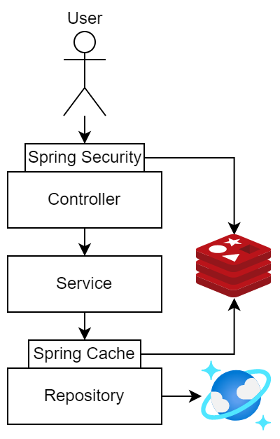

O sistema é composto por três camadas principais: rest (controllers), application (services) e infrastructure (repositories).

O tratamento dos pedidos http é efetuado pelos controllers, que delegam a informação do pedido recebido aos services, que contêm a lógica da aplicação e interagem com os repositories.

Para suportar o mecanismo de autenticação recorre-se ao Spring Security configurado para utilizar redis para armazenamento das sessões e o mecanismo de caching é suportado por anotações de Spring Cache nos repositories.

A cadeia de chamadas da aplicação principal está ilustrada no esquema à direita.

Implementação

A geo-replicação dos Blob Storages é realizada com o apoio de funções azure com BlobTriggers. A eliminação dos utilizadores é realizada assincronamente por uma função azure com TimerTrigger.

A gestão da cache é feita com base em TTLs e adição/remoção de entradas aquando de uma alteração que o justifique.

Azure cognitive search dfsvopiuhjiojpdsfgijopdfgiojdfgiojdfogjdfogids TODO sdfghb

Avaliação

Os gráficos seguintes foram obtidos executando os seguintes testes artillery:

* create-messages.yml (arrivalCount: 70, duration: 1)
* workload1.yml (arrivalRate: 50, duration: 20)

Estes valores foram escolhidos para colocar o deployment em West Europe com cache sem geo-replicação com load elevado mas gerível.